Руководство для участников
3-го Чемпионата Мира KWU по киокусинкай
среди мужчин и женщин по весовым категориям
9-10 декабря, 2017, Россия, Екатеринбург

Дворец игровых видов спорта (ДИВС)

Россия, г. Екатеринбург, Олимпийская наб., 3 (станция метро “Динамо”)

“ВРЕМЯ БЫТЬ ВМЕСТЕ!”

Регистрация для подачи заявок

Регистрация для подачи заявок доступна в режиме онлайн на сайте www.kwu2017.com.
Доступ к регистрации предоставляется по запросу руководителей групп киокусинкай в стране после подтверждения о проведении национальных отборочных соревнований. Запрос необходимо направить на официальную почту Чемпионата мира - champ@kwu2017.com.
Срок регистрации строго до: 01.10.2017

Информация для тренеров, медиков и болельщиков

Данные категории участников Чемпионата мира оплачивают все расходы самостоятельно. Заявки на бронирование гостиницы, визовую поддержку и покупку билетов в зрительный зал направляйте на e-mail champ@kwu2017.com с пометкой «Team of (your country)» только после регистрации на официальном сайте.

Срок – не позднее 01.10.2017

Срок подачи заявок для болельщиков – не позднее 20.10.2017 (через e-mail champ@kwu.2017.com с указание «Supporters» в теме письма).

Официальные лица

Данная категория участников Чемпионата мира оплачивает все расходы самостоятельно.

Для регистрации в качестве официального лица кандидату необходимо сделать запрос на e-mail champ@kwu2017.com с пометкой «Officials» и с указанием следующих данных:
- ФИО
- Дата рождения
- Должность по месту работы
- Статус в киокусинкай каратэ

Ваша заявка будет обработана, после чего Вам направят ответ.

Судьи

Официальный список судей утверждается KWU из числа аккредитованных судей KWU и будет опубликован на официальном сайте Чемпионата мира – www.kwu2017.com.
Желающие пройти семинар с 6 по 8 декабря 2017 года в г. Екатеринбурге должны подать заявку на e-mail champ@kwu2017.com с указанием «Judicial seminar» в теме письма. Все расходы оплачиваются самостоятельно.
Главный судья ЧМ – Юрий Трутнев, 5-й Дан, Россия.
Заместитель главного судьи – Рамиль Габбасов, 5-й Дан, Россия.

Визовая поддержка

Для того, чтобы получить визовую поддержку KWU необходимо выполнить следующие шаги:
1) Зарегистрировать бойцов, тренеров, медиков и болельщиков на официальном сайте Чемпионата мира www.kwu2017.com.
2) Направить на почту Чемпионата мира список желающих пройти судейский семинар (с пометкой в теме письма «Judicial seminar») и список официальных лиц (с пометкой «Officials»), вложив при этом сканы их паспортов (разворот с фото) в хорошем качестве.
3) Заказать на официальной почте Чемпионата мира пакеты «гостиница+билет на арену» для болельщиков, желающих пройти судейский семинар и официальных лиц.
4) Заказать на официальной почте Чемпионата мира гостиницу для тренеров и медиков.
5) Направить на champ@kwu2017.com запрос на визовую поддержку с темой письма «Visas for (your country)».

Рекомендации по полётам

Все категории участников Чемпионата мира добираются до Екатеринбурга за свой счёт.
Оргкомитет рекомендует брать единый билет от места Вашего пребывания до Екатеринбурга, так как в этом случае:
а) значительно снижаются риски по несвоевременному прибытию рейса,
б) значительно экономятся Ваши денежные средства.
Пример: билеты Berlin – Ekaterinburg – Berlin (с пересадкой в Москве) стоят 270 евро, в то время как Berlin – Moscow –Berlin – 200 евро, а Moscow – Ekaterinburg – Moscow обойдутся Вам ещё в 150 евро.

Проживание
Аккредитованный отель 3-го чемпионата мира KWU – «Атриум Палас Отель».
г. Екатеринбург, улица Куйбышева, 44

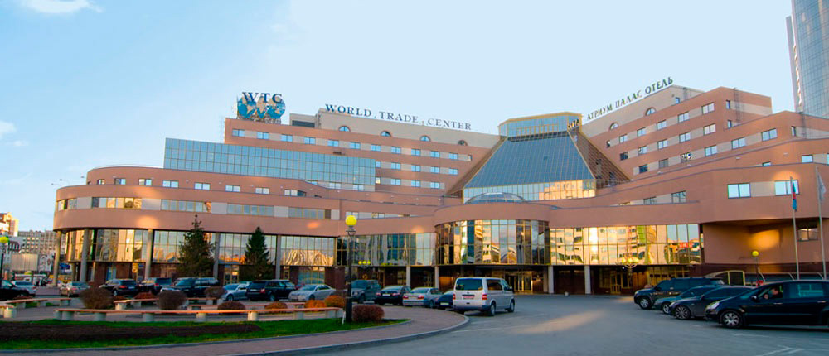

Все категории участников будут размещены в 3-х гостиницах, которые расположены на одной площади с «Атриум Палас Отель».
Бронирование гостиницы осуществляется только через e-mail champ@kwu2017.com с указанием в теме письма «Hotels».
KWU самостоятельно бронирует номера для зарегистрированных бойцов и утверждённых судей KWU, поэтому отдельную заявку для них присылать не нужно.

Место проведения

Дворец игровых видов спорта (ДИВС)
620027, г. Екатеринбург, Олимпийская наб., 3 (станция метро “Динамо”)
http://divsport.ru/

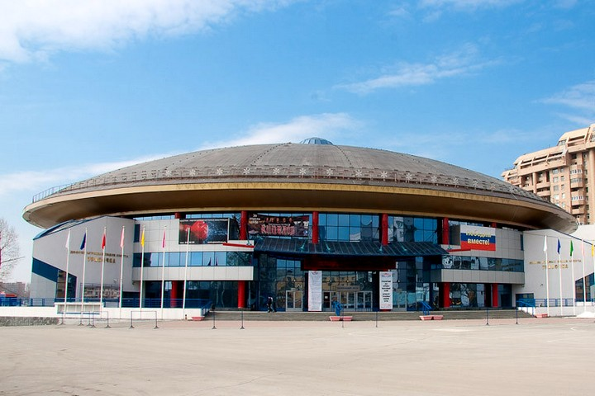
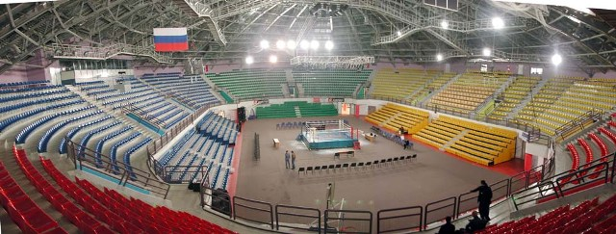

Вход на арену

Бойцы смогут пройти в разминочную зону по бейджам.
Во второй день соревнований для тех, кто выбыл, будут предусмотрены специальные зрительские места куда они смогут попасть по своим бейджам.
Официальным лицам, которые будут утверждены KWU, выдадут бейджи, позволяющие им занять зрительские места в специальном секторе.
Тренеры и медики 9 декабря смогут попасть в разминочную зону по бейджам.
10 декабря тренеры и медики смогут попасть в разминочную зону только при условии, что спортсмен, которого они сопровождают, будет участвовать в финальных поединках.
Во время регистрации на сайте тренер должен указать имена бойцов, которых он будет сопровождать к татами. Сопровождать бойца к татами может только один тренер, тот, кто указал данного бойца в своей регистрационной форме. Кроме того, указанные при регистрации участники будут отображены на бейджах тренеров.
Болельщики должны купить билеты на арену, сделав запрос на e-mail champ@kwu2017.com с пометкой в теме письма «Ticket to the arena».

Официальная информация:

Весовые категории

мужчины (18 лет и старше, кумитэ): 60, 65, 70, 75, 80, 85, 90, 95, 95+ kg
женщины (18 лет и старше, кумитэ): 50, 55, 60, 65, 70, 70+ kg
Возраст участника определяется на день прохождения мандатной комиссии, то есть на 8 декабря 2017 года.

Условия допуска и количество участников от каждой страны

Допускается 1 человек от страны в каждой весовой категории.

К участию в Чемпионате мира допускаются представители национальных федераций, прошедшие отбор на национальных чемпионатах с приглашением всех заинтересованных групп киокусинкай в данной стране, в возрасте от 18 лет со стилевой квалификацией не ниже 4-го кю.
Время и место проведения национальных отборочных соревнований определяется совместно представителями международных организаций, указанных в разделе «members» на сайте www.kwunion.com.
Результаты отборочных соревнований необходимо направить в офис KWU по электронной почте - champ@kwu2017.com.

Участие спортсменов из WKO Shinkyokushinkai

По вопросам участия спортсменам из WKO Shinkyokushinkai необходимо связаться со своим бранч-чифом и проинформировать головной офис WKO о своём запросе на участие в чемпионате мира KWU.

Общие правила

Соревнования проводятся по правилам KWU, которые размещены на официальном сайте: www.kwunion.com

Условия подведения итогов

Соревнования проводятся по системе с выбыванием после одного поражения. В каждой весовой категории разыгрывается два 3-х места (бои за 3-е место не проводятся).

Расписание мероприятий

05.12.2017 (Вторник)  Приезд судей  06.12.2017 (Среда)  14:00 – 20:00 судейский семинар  07.12.2017 (Четверг)  Приезд участников, руководителей, тренеров и национальных представителей  10:00 – 14:00 судейский семинар  08.12.2017 (Пятница)  10:00 – 18:00 мандатная комиссия  10:00 – 14:00 судейский семинар  18:00 – 19:00 общее собрание участников, судей, организаторов, представителей | 09.12.2017 (Суббота)  10:00 предварительные поединки  (до финалов)  10.12.2017 (Воскресенье)  17:00 торжественное открытие  17:30 финальные поединки  22:00 сайонара  11.12.2017 (Понедельник)  Выезд из отеля (до 12.00) и отъезд

Финансовые условия

Стартовый взнос с участников соревнований не взимается.
KWU берет на себя следующие расходы:
- проживание утверждённых судей KWU в двухместных номерах аккредитованного отеля с 5 по 11 декабря (полный пансион);
- проживание бойцов в двухместных номерах аккредитованного отеля с 7 по 11 декабря (полупансион);
- обеды для бойцов в дни турнира - 9 и 10 декабря.
- трансфер для бойцов и утверждённых судей KWU: аэропорт Екатеринбурга-отель-аэропорт Екатеринбурга.

Антидопинговый контроль

Призеры с 1 по 3 места проходят допинг-тест в соответствии с правилами Всемирного антидопингового агентства (WADA).

Оргкомитет – champ@kwu2017.com, +7-495-640-23-63

